明星联名款+隐藏福利，助维维尼奥突围双十一
广 告 主：维维尼奥
所属行业：香氛
执行时间：2020.10.30-11.06
参选类别：跨界联合营销类
营销背景
香氛市场激烈竞争，品牌竞争力如何提升？
“嗅觉经济”崛起，国内香氛行业逐步发展，香氛市场需求日渐释放。知名海外品牌，香水类、生活方式类，甚至是服装品牌纷纷跨界涌入，希望在这个市场里分得一杯羹。面对激烈的竞争，维维尼奥——一家专注香氛行业十余年的品牌，如何通过个性化的产品、吸睛的营销方式，提升品牌竞争力？
维维尼奥借明星代言突围双十一
2020年11月，维维尼奥签下品牌首位代言人，大热男团R1SE成员赵磊，希望借助其强大的影响力与粉丝号召力，在双十一这个全民购物狂欢盛典中，在一众香氛品牌中突围，走出一条破局之道。
营销目标
跨界联合大热偶像，带动品牌突围双十一
- 声量突围——借助明星影响力，调动粉丝为偶像扩散活动，促成双十一品牌曝光增长；
- 销量突围——借助明星号召力，调动粉丝以购买行动为偶像应援，促成双十一品牌业绩提升。
策略与创意
策略：
- 一个明星代言官宣——以品牌首位代言人，提升粉丝自豪感，自发传播带动品牌声量提升；
- 二套明星定制礼盒——以不同明星周边设计两款定制礼盒，促进购买带动双十一销量增长；
- 无限量明星周边福利——随传播节奏，不间断释放周边福利，引导粉丝关注，维持活动热度。
创意亮点：明星IP+隐藏周边，打造联名款创新玩法
礼盒由以下内容组成：
- 赵磊亲调香水：以明星“亲自调制”为核心，吸引粉丝为获得偶像同款购买；
- 4种明星周边：周边品类涵盖签名眼罩、立牌、明星手绘徽章等丰富内容，不同周边组合更对应A、B两款礼盒，促进粉丝为获得周边下单购买；
- 隐藏周边惊喜：为礼盒加入隐藏款福利玩法，为2%的联名礼盒加入定制金色徽章，促进粉丝购买后自发晒单，吸引新一轮的购买行为；
- 加码福利：将粉丝福利做到极致，同时购买两款礼盒即赠其他周边福利、参与互动即有机会获赠品牌产品，促进粉丝深度参与到活动中来，为销量与声量的提升做贡献！
执行过程/媒体表现
- 预热：粉丝热议，一同寻找代言人
在双十一前夕释放代言人信息，联动25个赵磊粉丝团及大粉与品牌官博互动，带动赵磊饭圈为官宣预热话题。
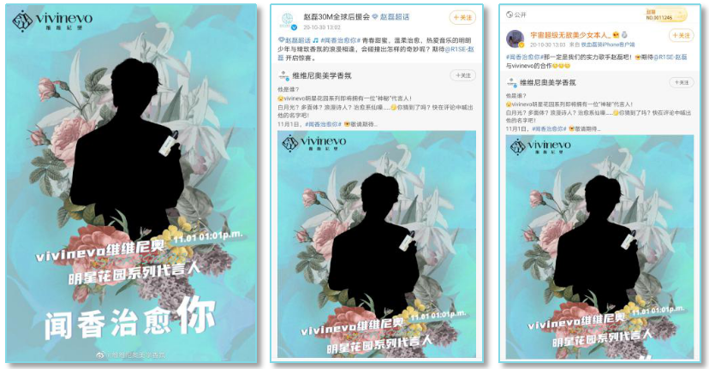
- 官宣：官宣代言人，发售联名款
双十一首日，借助代言人官宣话题及联名款产品上市，联动粉丝团及大粉互动67次，强势传播代言人及新品活动信息，以明星热点、新品热议为双十一活动完美开局！
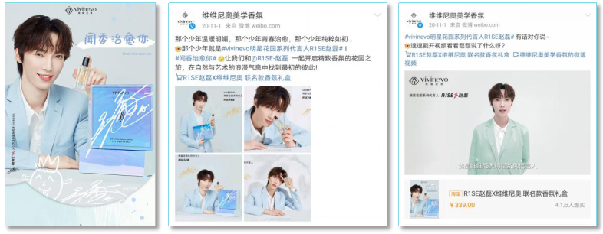
- 延续传播：明星福利不间断释放，刺激新一轮购买
以明星未公开写真美图吸引粉丝自发传播，促进活动期间热度的延续，提升粉丝对品牌的好感度；以晒单赢好礼促进粉丝发布大量开箱、晒单等UGC内容，在双十一活动后期，促进粉丝新一轮自发传播的开展，引导未下单粉丝在UGC内容影响下产生购买行为。
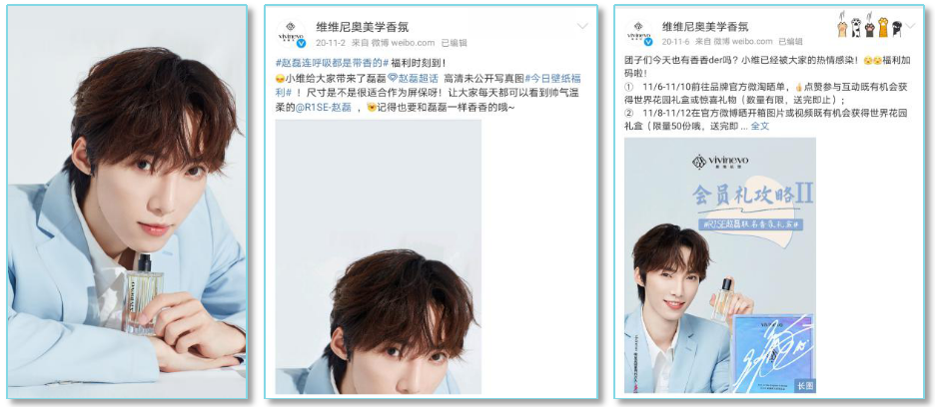
营销效果与市场反馈
营销效果：
- 品牌声量破千万——全网动员覆盖粉丝数破1250万；活动微博互动量超37.9万；
- 销量破167万——联名礼盒销售额达超167万元，销售礼盒数量达5,598套。
市场反馈：
- 品牌及产品美誉度爆表：“买它”、“温温柔柔”、“包装好看”、“很好闻”。
（以下为部分粉丝反馈，截取自粉丝微博）
